Міністерство освіти і науки України
Національний технічний університет України
«Київський політехнічний інститут імені Ігоря Сікорського»
Факультет інформатики та обчислювальної техніки
Кафедра обчислювальної техніки

Лабораторна робота №1
з дисципліни
«Алгоритми і структури даних»

Виконала: Перевірила:
студентка групи ІМ-43 Молчанова А. А.
Козаченко Софія Олекснадрівна
номер у списку групи: 14

Київ 2024

Завдання
Задано дiйсне число x. Визначити значення заданої за варiантом кусочнобезперервної функцiї y(x), якщо воно iснує, або вивести на екран повiдомлення про неiснування функцiї для заданого x.
Розв’язати задачу двома способами (створити двi блок-схеми алгоритмiв та написати двi програми):
1) у програмi дозволяється використовувати тiльки одиничнi операцiї порiвняння (<, <=, >, >=), i не дозволяється використовувати булевi (логiчнi) операцiї (!, &&, || тощо);
2) у програмi необхiдно обов’язково використати булевi (логiчнi) операцiї (!, &&, || тощо); використання булевих операцiй не повинно бути надлишковим.

Варіант 14:
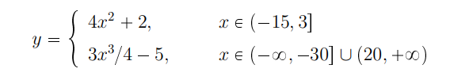

Діаграма алгоритму(1 спосіб):
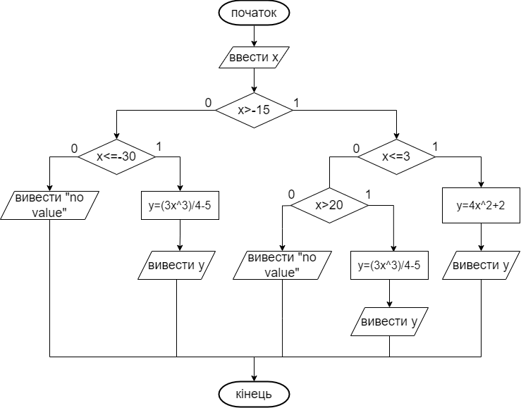

Текст програми(1 спосіб):

#include <stdio.h>
#include <stdlib.h>

int main()
{
float x;
float y;

printf("input x\n");
scanf("%f", &x);

if(x>-15)
{
if(x<=3)
{
y=4*x*x+2;
printf("y=%f\n", y);
printf("x belongs to the interval (-15;3] \n");
}
else
{
if(x>20)
{
y=3*x*x*x/4-5;
printf("y=%f\n", y);
printf("x belongs to the interval (20;+infinity) \n");
}
else
{
printf("no value\n");
}
}
}

else
{
if(x<=-30)
{
y=3*x*x*x/4-5;
printf("y=%f\n", y);
printf("x belongs to the interval (-infinity;-30] \n");
}
else
{
printf("no value\n");
}
}
return 0;
}

Результати тестування програми(1 спосіб)

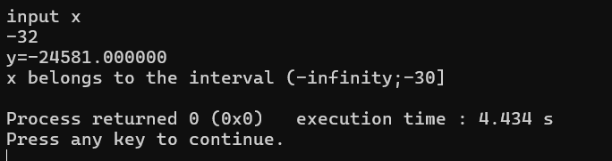

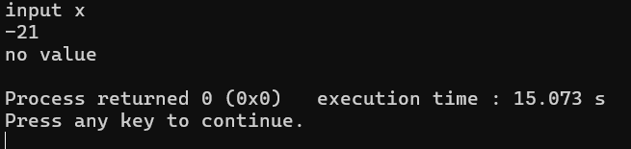

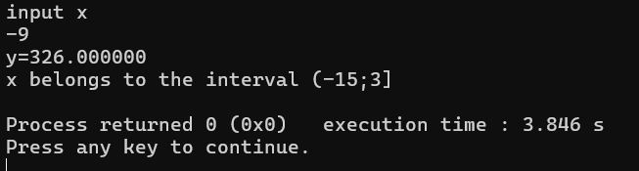

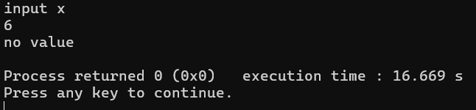

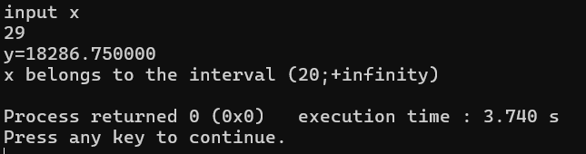

Результати тестування критичних точок:

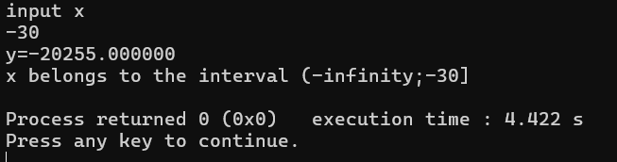

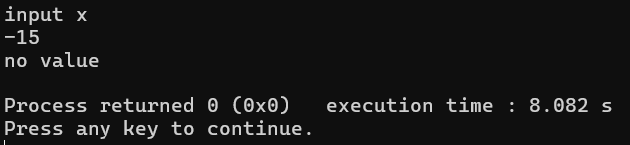

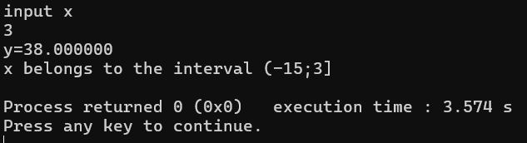

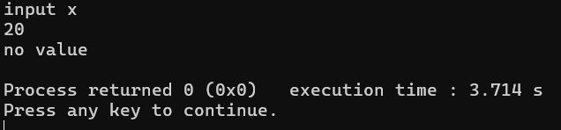

Діаграма алгоритму(2 спосіб):
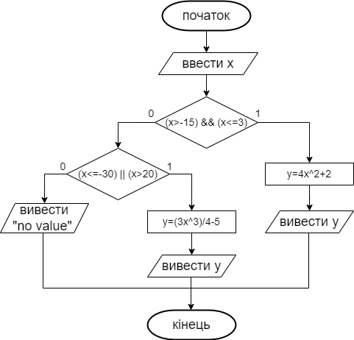

Текст програми(2 спосіб):

#include <stdio.h>
#include <stdlib.h>

int main()
{
float x;
float y;
printf("input x\n");
scanf("%f", &x);

if((x>-15) && (x<=3))
{
y=4*x*x+2;
printf("y=%f\n", y);
printf("x belongs to the interval (-15;3] \n");

}
else
{
if((x<=-30) || (x>20))
{
y=3*x*x*x/4-5;
printf("y=%f\n", y);
printf("x belongs to the interval (-infinity;-30) u (20;+infinity) \n");
}
else
{
printf("no value\n");
}
}
return 0;
}

Результати тестування програми(2 спосіб):

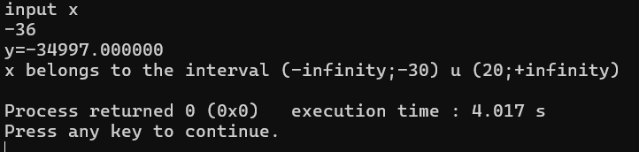

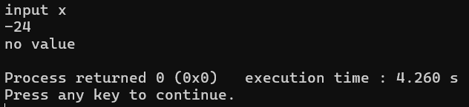

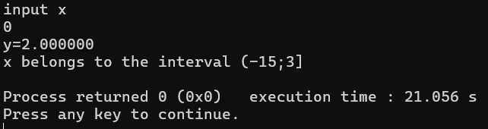

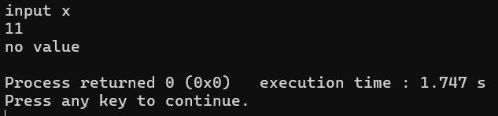

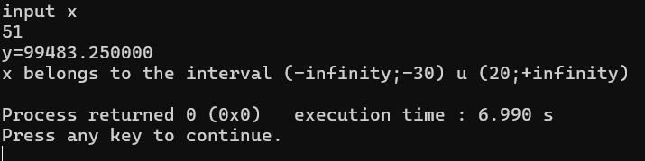

Результати тестування критичних точок

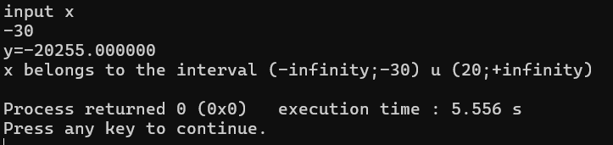

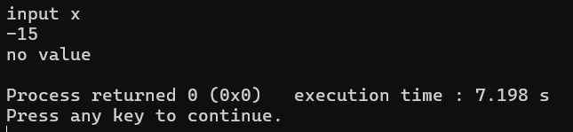

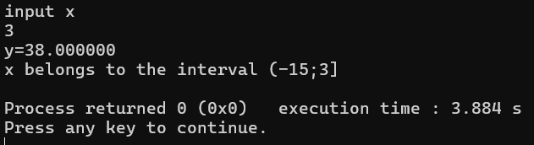

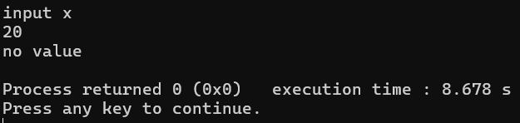

Висновок :
Виконуючи цю лабораторну роботу, я засвоїла теоретичний матеріал на тему “Розгалуженi алгоритми ” та набула практичних навичок у використанні керуючик конструкцій розгалудження та булевих операцій. Я виконала цю роботу двома способами, з використанням одиничних та булевих операцій. І у висновку, я зрозуміла, що булеві операції спрощюють написання конструкцій розгалудження, а за допомогою одиничних операцій я розібралась, як саме ці конструкції працюють.

